MỤC LỤC
PHẦN 1: LÍ DO CHỌN ĐỀ TÀI 2
I. CƠ SỞ LÝ LUẬN 2
1. Lí do chọn đề tài: 2
2. Mục đích nghiên cứu: 3
3. Đối tượng nghiên cứu: 3
4. Nhiệm vụ nghiên cứu: 3
5. Phương pháp nghiên cứu: 3
6. Phạm vi và kế hoạch nghiên cứu. 3
PHẦN 2: NỘI DUNG 4
CHƯƠNG 1: CƠ SỞ LÝ LUẬN 4
CHƯƠNG 2: ĐIỀU TRA THỰC TRẠNG 6
1. Điều tra thực trạng 6
2. Thực trạng việc giáo dục lòng nhân ái cho con cái trong gia đình 6
3. Điều tra thực trạng việc giáo dục lòng nhân ái cho học sinh của giáo viên 7
4.Điều tra thực trạng vấn nạn bạo lực học đường: 8
5. Đánh giá chung thực trạng và chỉ ra nguyên nhân sau điều tra: 10
CHƯƠNG 3: MÔ TẢ GIẢI PHÁP SAU KHI CÓ SÁNG KIẾN 11
1. Nâng cao nhận thức của giáo viên và phụ huynh trong việc giáo dục lòng nhân ái, tinh thần đoàn kết, sẻ chia cho các em. 11
2. Giúp giáo viên tìm ra cách tiếp cận hiệu quả nhằm giáo dục, bồi dưỡng lòng nhân ái, tinh thần đoàn kết cho học sinh. 14
3. Ngoài ra, giáo dục lòng nhân ái cũng cần thông qua các hoạt động ngoài giờ lên lớp. 18
III. HIỆU QUẢ DO CÁC GIẢI PHÁP MANG LẠI 24
IV. KẾT LUẬN 25

PHẦN 1: LÍ DO CHỌN ĐỀ TÀI

I. CƠ SỞ LÝ LUẬN

1. Lí do chọn đề tài:
Như chúng ta đã biết, Việt Nam có một kho tàng tục ngữ ca dao phong phú để dăn dạy con cháu đời sau. Những câu ca dao, tục ngữ đó rất giản dị chân thực có tính giáo dục cao về lòng nhân ái góp phần định hướng nhân cách con người. Như câu: Ăn ở có nhân, mười phần chẳng khó
Hay: Ai ơi ăn ở cho lành
Tu nhân tích đức để dành về sau.
Lòng nhân ái làm cho cuộc sống này trở lên đẹp hơn, tươi tắn hơn. Con người sống để yêu thương, cùng nhau vượt qua mọi khó khăn thứ thách.
Sinh thời Bác Hồ vô cùng kính yêu của dân tộc ta đã từng nói: “ Có tài mà không có đức là người vô dụng, có đức mà không có tài thì làm việc gì cũng khó.” Đức trong mỗi người là lòng nhân ái bao dung, là nét đẹp trong tâm hồn của mỗi người. Lòng nhân ái của Bác xuất phát từ lẽ sống: “Lo trước thiên hạ, vui sau thiên hạ” Lòng yêu thương của Bác đã thôi thúc Người sống và làm việc vì nước vì dân.. là nguồn gốc quy tụ đoàn kết hết thảy mọi tầng lớp, mọi lực lượng. Người đã cống hiến cho sự nghiệp cách mạng của dân tộc cho hạnh phúc của nhân dân mà không màng đến danh lợi. Nhà thơ Tố Hữu đã từng viết:
Bác sống như trời đất của ta
Yêu từng ngọn cỏ, mỗi nhành hoa
Tự do cho mỗi đời nô lệ
Sữa để em thơ, lụa tặng già.
Ngày nay xã hội càng phát triển lòng nhân ái trong mỗi cá nhân trở nên nhỏ nhen ích kỉ, nó len lỏi vào tâm hồn mỗi người. Thực tế cho thấy rằng, trong những năm gần đây trên báo đài hay trên các trang mạng xã hội đang rất nhức nhối về vấn nạn bạo lực học đường ngày càng gia tăng cả về số lượng và mức độ nghiêm trọng. Những xích mích, mâu thuẫn tưởng chừng rất nhỏ hàng ngày cũng ở trong hay ngoài nhà trường đều trở thành nguyên nhân dẫn đến những vụ tranh cãi, ẩu đả, đánh nhau gây hậu quả nặng nề. Tuy nhiên, với học sinh tiểu học, chúng ta chưa thấy xảy ra những mâu thuẫn lớn. Hay trong cuộc sống đời thường, chúng ta vẫn thường xuyên bắt gặp trong gia đình những đứa con hay tranh giành đồ chơi, đồ ăn, suy bì, tị nạnh nhau về điều này điều kia. Chúng ta cũng dễ bắt gặp trong bất cứ lớp học nào sự chê bai, chế giễu, sự tranh cãi, xung đột từ những việc rất nhỏ. Chính vì thế đã xảy ra nhiều vụ cãi vã, đánh nhau giữa các em học sinh tiểu học trong lúc vui chơi, sinh hoạt chung.

2. Mục đích nghiên cứu:
Xã hội ngày nay cuốn mỗi gia đình vào vòng xoáy mưu sinh, sự hối hả, tất bật của cha mẹ, sự phụ thuộc của con người vào thiết bị điện tử với những trò tiêu khiển cá nhân đã làm giảm đi sự quan tâm dạy dỗ con cái của các bậc cha mẹ, vô tình tạo ra một lỗ hổng lớn cho lối sống ích kỷ, nhỏ nhen, vô cảm.
Các nhà tâm lí giáo dục học đã có rất nhiều buổi tọa đàm, đánh giá, tìm hiểu nguyên nhân, giải pháp cho vấn đề bạo lực học đường. Nhà nước, Bộ giáo dục, Ủy ban Văn hóa, giáo dục, Thanh niên, Thiếu niên và Nhi đồng thảo luận đưa ra các chính sách, pháp luật về phòng, chống bạo lực học đường kêu gọi cả xã hội cùng vào cuộc để cùng thực hiện nhiệm vụ giáo dục đạo đức cho học sinh.
Đây là quá trình tác động lâu dài nhằm tạo ra chuyển biến tích cực về nhận thức, thái độ sống, tình cảm và hành vi cá nhân của các em khi còn ngồi trên ghế nhà trường nhằm giáo dục cho các em lối sống sau này.
Tôi nhận thức sâu sắc rằng nền tảng đạo đức của con người được hình thành và phát triển ngay ở bậc tiểu học. Vì vậy, tôi quyết định nghiên cứu đề tài: “ Một số biện pháp giáo dục lòng nhân ái, góp phần giảm thiểu bạo lực học đường để giáo dục nhân cách cho học sinh tiểu học”

3. Đối tượng nghiên cứu:
- Đối tượng khảo sát: Trả lời câu hỏi ai tham gia khảo sát ( GV của trường công tác, HS khối 4 của trường, phụ huynh lớp 4E)
- Đối tượng thực nghiệm: Ai tham gia thực nghiệm ( GV của trường, HS khối 4 của trường, phụ huynh lớp 4E)

4. Nhiệm vụ nghiên cứu:
Nghiên cứu những vấn đề lý luận có liên quan và để phục vụ cho đề tài của mình.
- Tổ chức điều tra của nhiệm vụ nghiên cứu.
- Xác định nghiên cứu một lí luận làm cơ sở khoa học cho đề tài.
- Điều tra thực trạng để làm căn cứ, xác định ưu khuyết tìm nguyên nhân để tìm giải pháp.
- Tổ chức thực hiện để chứng minh các giải pháp đưa ra.

5. Phương pháp nghiên cứu:
Đọc nghiên cứu tài liệu, thu nhập thông tin làm cơ sở khoa học nghiên cứu được sử dụng ở phần 1…
Phương pháp điều tra, phỏng vấn

6. Phạm vi và kế hoạch nghiên cứu.
Phạm vi:
Thời gian nghiên cứu: Thời gian bắt đầu: Tháng 09/2024. Kết thúc: tháng 03/2024

PHẦN 2: NỘI DUNG

CHƯƠNG 1: CƠ SỞ LÝ LUẬN
1. Tìm hiểu mối quan hệ giữa lòng nhân ái và vấn nạn bạo lực học đường:
a) Khái niệm về lòng nhân ái và ý nghĩa của lòng nhân ái trong cuộc sống mỗi con người
Theo nghĩa Hán Việt, “nhân” là người, “ái” là tình yêu. “Nhân ái” chính là tình yêu của con người đối với con người, là sự quan tâm, giúp đỡ mà không cần đền đáp.
Lòng nhân ái là một trong những phẩm chất đáng quý của con người. Đó là lòng yêu thương, là sự sống nhân hậu và bác ái. Đây cũng là vẻ đẹp truyền thống của dân tộc Việt Nam. Từ xưa đến nay dân tộc ta là một dân tộc yêu chuộng hòa bình. Chính lòng nhân ái ấy đã giúp chúng ta đánh thắng mọi kẻ thù xây dựng đất nước ta ngày càng giàu đẹp. Lòng nhân ái giúp con người biết quan tâm, yêu thương giúp đỡ nhũng người xung quanh. Nó biểu hiện qua các việc rung động và đồng cảm chia sẻ những hoàn cảnh bất hạnh, đáng thương. Đây cũng là những phẩm chất quan trọng mà mục tiêu giáo dục đề ra cho ngành giáo dục từ xưa đến nay.
Trước hết ta phải tự hỏi: Tại sao phải giáo dục lòng nhân ái? Thực tế đã chứng minh, sức mạnh của lòng nhân ái, tinh thần đoàn kết, yêu thương giữa con người với nhau mang đến những điều vô cùng kì diệu. Chúng ta đều biết rằng đất nước ta được chia thành ba miền Bắc- Trung- Nam, có bờ biển dài chính vì thế miền Trung yêu dấu luôn phải gánh chịu những cơn bão, cơn lũ lớn phát huy truyền thống “ Thương người như thể thương thân” tinh thần “ Nhường cơm sẻ áo”, “ Lá lành đùm lá rách”nhân dân cả nước quyên góp tiền của cùng miền Trung khắc phục hậu quả.
Hay trong mùa dịch Covid-19, đồng bào ta, nhân dân ta lại cùng nhau đứng lên chống dịch, Đảng và Nhà nước ta giang tay đón đồng bào từ vùng dịch trở về. Tất cả đều là minh chứng đẹp đẽ cho lòng nhân, đức hạnh, bác ái. Sống nhân ái, yêu thương còn tạo ra lực hấp dẫn kéo con người xích lại gần nhau, tạo thành khối thống nhất chống lại cái ác, sự ích kỷ, hận thù. Người có lòng nhân ái sẽ được mọi người xung quanh yêu mến, quý trọng, biết ơn. Nhân dân ta đang sống trong thái bình, hạnh phúc vẫn có bao người chiến sĩ áo trắng, áo xanh vẫn dũng cảm hi sinh để bảo vệ cho sự bình yên ấy. Ngược lại sống ích kỉ chỉ lo nghĩ cho bản thân mình, dửng dưng trước những khổ đau, bất hạnh của người khác chỉ khiến cho bản thân trở nên tầm thường nhỏ bé. Bởi vậy, mỗi con người hãy là một tấm gương nhân ái để xã hội ngày càng tốt đẹp hơn. Nó định hướng suy nghĩ và hành vi đúng. Nó giúp chúng ta tạo lên sức mạnh chiến thắng mọi khó khăn từ thiên tai, dịch bệnh, chiến tranh, đói nghèo...Nó mang đến một môi trường sống chan hoà yêu thương, niềm vui và hạnh phúc, xoá tan nỗi cô đơn và những điều tiêu cực trong mọi mối quan hệ, là chiếc cầu lối cho những mảnh dời bất hạnh, là những mảnh ghép cho những trái tim bị tổ thương. Nó làm nên giá trị cốt lõi của cuộc sống: Đó là hạnh phúc, là lẽ sống trường tồn.
b)Mối quan hệ giữa lòng nhân ái và bạo lực học đường:
Chúng ta đều thấy rằng, tuổi học trò- lứa tuổi thần tiên- tuổi đẹp nhất trong cuộc đời- tuổi thỏa sức học tập và vui chơi… Vậy mà trong những năm gần đây, vấn đề bạo lực học đường lại trở nên phổ biến và ngày càng gia tăng về mức độ nghiêm trọng đến vậy? Ngành giáo dục gánh phần trách nhiệm cùng với gia đình và xã hội trong vấn đề này. Chúng ta đều biết rằng, một nền giáo dục hiệu quả là giáo dục toàn diện, bồi dưỡng, tạo nên những con người có đủ tri thức và nhân cách. Tri thức là phần kiến thức cần và phải có, Nhân cách chính là lối sống là tác phong của mỗi cá nhân. Nhưng thực tế, ở nhiều nơi, giáo dục chỉ chú trọng dạy học sinh kiến thức, mà coi nhẹ công tác giáo dục lòng nhân ái cho học sinh. Nếu các em không được chú ý quan tâm, uốn nắn một cách nghiêm túc sẽ dần hình thành nên thói quen, nếp nghĩ, nếp sống sai lệch. Và khi các em sinh hoạt trong môi trường khác nhau, các em sẽ rất dễ gây mâu thuẫn, xung đột. Ngược lại, nếu các em được người lớn chú ý bồi dưỡng lòng nhân ái hàng ngày, uốn nắn những hành vi chưa chuẩn, các em sẽ dần nhận thức đúng và có kĩ năng điều chỉnh ý thức, hành vi, các em được khen ngợi, khích lệ lòng nhân ái trong các em sẽ dần hình thành và sẽ thành công trong các mối quan hệ. Bạo lực học đường sẽ không xảy ra.
2. Vậy nguyên nhân cụ thể của vấn nạn bạo lực học đường trong học sinh:
Nguyên nhân dẫn đến vấn nạn bạo lực học đường trong học sinh ngày càng gia tăng bởi rất nhiều yếu tố trong đó có cả yếu tố khách quan và chủ quan:
- Ngay từ nhỏ các em không được giáo dục, bồi dưỡng lòng nhân ái, tinh thần đoàn kết, yêu thương một cách đầy đủ và đúng cách.
- Sự bỏ bê con cái của cha mẹ trong gia đình còn phó mặc cho nhà do áp lực mưu sinh.
- Thiếu tự tin khi chia sẻ cảm xúc của mình.
- Bản thân các những người làm công tác giáo dục chưa nhận thức đúng về tầm quan trọng của việc giáo dục lòng nhân ái trong mỗi con người.
- Sự phát triển của công nghệ, các trò chơi điện tử, phim ảnh mang tính bạo lực, … tràn lan trên các trang mạng xã hội.
- Đã có những sân chơi bổ ích nhưng rất ít, ít được tham gia các hoạt động thiện nguyện, vui chơi lành mạnh…
- Do áp lực công việc, vòng xoáy mưu sinh, cách ứng xử nóng nảy, bạo lực của người lớn đối với con trẻ vô tình ảnh hưởng đến cách hành xử của trẻ trong các mối quan hệ khiến chúng dễ nảy sinh xung đột trong các mối quan hệ khi nhu cầu, lợi ích của bản thân không được thoả mãn.

CHƯƠNG 2: ĐIỀU TRA THỰC TRẠNG

1. Điều tra thực trạng
Sau khi tìm hiểu nguyên nhân của vấn nạn học đường, tôi đã tiến hành điều tra để nắm được thực trạng giáo dục lòng nhân ái trong gia đình và nhà trường cũng như cách ứng xử của học sinh trong các mối quan hệ, bằng rất nhiều phương pháp: phát phiểu hỏi, phỏng vấn học sinh, cha mẹ học sinh, giáo viên, kết hợp quan sát học sinh trong các hoạt động học tập, vui chơi hay trong các hoạt động ngoại khóa trong và ngoài nhà trường.

2. Thực trạng việc giáo dục lòng nhân ái cho con cái trong gia đình
Đây là kết quả thu được khi điều tra 38 phụ huynh trong lớp tôi phụ trách:
PHIẾU ĐIỀU TRA DÀNH CHO PHỤ HUYNH
(Đánh dấu X vào cột tương ứng với mỗi dòng sau)

STT | Cách cha mẹ ứng xử với con cái | Coi trọng |  | Không  coi trọng |  | Không  quan tâm
STT | Cách cha mẹ ứng xử với con cái | SL | TL | SL | TL | SL | TL
1 | Ứng xử với con cái bằng lời nói, cử chỉ yêu thương | 30 | 79 % | 8 | 21%
2 | Luôn đối xử công bằng với các con | 25 | 66 % | 5 | 13% | 8 | 21 %
3 | Giải quyết mâu thuẫn, xung đột giữa các con theo cách phân tích để con hiểu | 16 | 42% | 20 | 53% | 2 | 5 %
4 | Khuyến khích con tham gia các hoạt động thiện nguyện | 16 | 42 % | 18 | 48 % | 4 | 10 %
5 | Nêu gương bằng cách ứng xử nhân ái | 20 | 53 % | 15 | 39,5 % | 3 | 7,5 %

Qua kết quả điều tra tôi thấy, thế hệ trẻ ( các bậc làm cha mẹ hiện nay) chưa chú ý đến việc giáo dục bồi dưỡng lòng nhân ái cho con; không coi trọng việc đối xử công bằng giữa các con mà ứng xử theo cảm xúc hoặc không quan tâm; chưa chú trọng việc giải quyết mâu thuẫn, bức xúc của trẻ, thường gạt đi những mâu thuẫn nhỏ; không quan tâm đến việc nêu gương và khuyến khích con tham gia các hoạt động nhân đạo, không thường xuyên giáo dục đạo đức, lối sống cho các con.

3. Điều tra thực trạng việc giáo dục lòng nhân ái cho học sinh của giáo viên
Chúng tôi xây dựng và phát phiếu cho 32 giáo viên chủ nhiệm của trường. Kết quả thu được như sau:

STT | Phương pháp giáo dục lòng nhân ái cho HS | Thường xuyên |  | Không thường xuyên |  | Không quan tâm
STT | Phương pháp giáo dục lòng nhân ái cho HS | SL | TL | SL | TL | SL | TL
1 | Lồng ghép trong các tiết dạy trên lớp | 24 | 75% | 8 | 25%
2 | Giáo dục trong các tiết học đạo đức | 32 | 100%
3 | Chú trọng giải quyết những mâu thuẫn giữa học sinh | 16 | 50% | 16 | 50%
4 | Đối xử công bằng giữa các học sinh, không thiên vị | 24 | 75% | 8 | 25%
5 | Tổ chức các hoạt động thiện nguyện ngoài giờ chính khóa |  |  | 32 | 100%
6 | Nêu gương về lòng nhân ái | 14 | 44% | 18 | 56%
7 | Sử dụng từ ngữ, hành vi mang tính bạo lực | 18 | 56% | 14 | 44%
Nền giáo dục nước ta đã và đang xây dựng theo hình thức chú trọng giáo dục nhân cách, gắn với thực tế cuộc sống, lấy học sinh làm trung tâm để phát triển năng lực cho học sinh. Chính vì thế:
- Ở trường tôi công tác,100% giáo viên chú trọng lồng ghép giáo dục lòng nhân ái qua các tiết học có liên quan, các giờ đạo đức; các buổi ngoại khóa trong và ngoài nhà trường, giáo viên quan tâm đối xử công bằng và nêu gương cho học sinh về lòng nhân ái.
- Tuy nhiên vẫn còn một số ít thầy cô chưa chú trọng giải quyết các mâu
thuẫn nảy sinh trong học sinh; chưa chú ý đến cảm xúc của học sinh khi bị nhận những lời chê bai, chế giễu và ít tổ chức các hoạt động ngoài giờ để bồi dưỡng lòng nhân ái cho các em do hạn chế về thời gian và áp lực về việc đảm bảo kiến thức, kĩ năng các môn học đòi hỏi về kiến thức như Toán, Tiếng Việt, Tiếng Anh.

4. Điều tra thực trạng vấn nạn bạo lực học đường:
4.1. Phát phiếu hỏi cho 100 học sinh khối 4
PHIẾU ĐIỀU TRA HÀNH VI BẠO LỰC DÀNH CHO HỌC SINH
Câu 1: Em đã từng ứng xử với bạn hay đã bị( được) ai đối xử, hãy đánh dấu X vào cột tương ứng với mỗi dòng trong bảng và kết quả thu được như sau:
STT | Hành vi | Em đã bị (được) ai đối xử |  |  |  |  |  | Em đã từng ứng xử với bạn
STT | Hành vi | Bố, mẹ |  | Cô giáo |  | Bạn bè
STT | Hành vi | SL | TL | SL | TL | SL | TL | SL | TL
11 | Chê bai, chế giễu bằng các từ ngữ: xấu, dốt, ngu, đố lười, đồ bỏ đi, vô tích sự,… | 20 | 20% | 5 | 5% | 30 | 30% | 25 | 25%
22 | Nói xấu, lôi kéo các bạn khác không cho chơi cùng. |  |  |  |  | 10 | 10% | 5 | 5%
33 | Quát mắng, chửi bới, cãi nhau… | 40 | 40% | 10 | 10% | 8 | 8% | 12 | 12%
44 | Xé sách vở, quăng đồ, vẩy mực vào sách vở, quần áo… | 5 | 5% | 2 | 2% | 12 | 12% | 8 | 8%
55 | Trấn lột, bắt nạt, đe doạ |  |  |  |  | 5 | 5%
66 | Đánh nhau, rủ bạn đánh hội đồng |  |  |  |  | 7 | 7% | 7 | 7 %
77 | Đối xử không công bằng | 15 | 15% | 10 | 10% | 18 | 18% | 17 | 17%
88 | Không lắng nghe, không dành thời gian quan tâm | 15 | 15% | 12 | 12% | 20 | 20%
99 | Ghen tỵ, đố kị với mình (với bạn giỏi hơn) |  |  |  |  | 8 | 8% | 13 | 13%

Câu 2: Em cảm thầy thế nào khi bị người khác đối xử bằng những hành vi trên?
………………………………………………………………………………………………………………………………………………………………….
Kết quả thu được cho thấy:
- Rất nhiều HS từng bị đối xử bằng những lời nói hành vi mang tính bạo lực.
- Nhiều HS sử dụng hành vi bạo lực với bạn.
- Khi bị đối xử bạo lực các em đều cảm thấy buồn, tủi thân, ức chế, tức giận.
- Bị đối xử bạo lực một số em không dám chia sẻ với thầy cô, hoặc người thân vì sợ bị bạn bè cô lập.
4.2. Quan sát học sinh:
Để có thêm minh chứng tôi tiến hành quan sát học sinh trong những giờ vui chơi, trong các giờ học và các buổi ngoại khóa thu được kết quả sau:
- Đa số các em đều có hành vi ứng xử thân thiện biết quan tâm, yêu thương, đoàn kết, sẵn sàng giúp đỡ nhau trong sinh hoạt, học tập và lao động.
- Bên cạnh đó cũng có nhiều em thường xuyên chê bai bạn bằng những lời nói tổn thương: hay ăn cáp vặt, học dốt, xấu, lười, bẩn, ngu,…
-Một số em học kém, lười học không làm bài mang tiền quà .. Cho bạn để bạn cho chép bài khi thầy cô phát hiện không dám chia sẻ sợ bị đánh…
- Một số cá nhân ra vẻ đàn anh, đàn chị dọa nạt, bắt ép.
- Một bộ phận nhỏ các em học sinh có biểu hiện chia rẽ, phân bè phái, làm mất đoàn kết trong tập thể.
- 1 số đàn anh lớp lớn hay doạ nạt, lấy đồ của các em.
- Một bộ phận nhỏ học sinh hay lấy đồ, giấu đồ của bạn; phá đồ chơi, quấy rối, trêu chọc bạn.
Đây chính là những nguyên nhân chính dẫn đến những mâu thuẫn, xung đột trong các em.

5. Đánh giá chung thực trạng và chỉ ra nguyên nhân sau điều tra:
5.1. Thực trạng:
- Về nhận thức: Cha mẹ học sinh và giáo viên chưa nhận thức được giá trị của lòng nhân ái đối với sự phát triển toàn diện nhân cách trẻ cũng như ảnh hưởng của nó đến sự thành công của trẻ trong lối sống.
- Về phương pháp giáo dục lòng nhân ái:
+ Đại đa số giáo viên chỉ dừng lại ở việc sử dụng phương pháp giáo dục lòng nhân ái thông qua các giờ học đạo đức và những bài học có liên quan, các giờ đạo đức; các buổi ngoại khóa trong và ngoài nhà trường, giáo viên quan tâm đối xử công bằng và nêu gương cho học sinh về lòng nhân ái.
Tuy nhiên các biện pháp giáo dục lòng nhân ái cho học sinh mà giáo viên sử dụng cũng chưa thể hiện được hết sự quan tâm và đầu tư đúng mức trong việc tìm kiếm những biện pháp giáo dục hiệu quả, mang tính toàn diện hơn. Có nhiều thầy cô chưa chú ý đến cảm nhận cũng như các yếu tố tác động tiêu cực, ảnh hưởng đến việc hình thành lòng nhân ái cho học sinh.
+ Các bậc cha mẹ trẻ hiện nay, hầu như không để ý đến việc giáo dục lòng nhân ái cho con; còn mải mê với lối sống ảo hay áp lực cuộc sống mưu sinh nhiều khi áp đặt ép buộc con cái phải làm theo ý mình do chưa biết lắng nghe và hiểu cảm xúc, suy nghĩ của con; không quan tâm đến việc khuyến khích, động viên con tham gia các hoạt động thiện nguyện và việc làm gương.
-Do sự phát triển của công nghệ hiện nay nhiều em có lối sống ảo tự cho
mình là người hùng; Một số em có những hành động, việc làm không đúng, giống
biểu hiện của thần tượng của các em trên Tiktock hay trên những trò chơi không lành mạnh trên mạng Internet. Nhiều học sinh có biểu hiện của lối sống vô tâm, ích kỷ chưa biết nghĩ đến cảm xúc của người khác. Khi không được đáp ứng yêu cầu của mình các em sẵn sàng có những hành động không đúng. Các em sử dụng những hành vi mang tính bạo lực như chê bai, chế giễu, cười nhạo những điều xấu, những khía cạnh thua thiệt của bạn; khiến họ có thể trở nên nổi giận, cáu gắt, chửi bới, thậm chí sử dụng vũ lực với bạn khi họ không hài lòng với mình.
5.2. Những nguyên nhân cơ bản:
- Do cha mẹ mải mê với lối sống ảo, thiếu thông tin, chưa nhận thức được vai trò và ý nghĩa to lớn của lòng nhân ái trong việc xây dựng thành công các mối quan hệ cũng như thành công trong cuộc sống nên không để ý đến việc tìm ra các phương pháp giáo dục tốt cho con.
- Do vòng xoáy mưu sinh một số bậc cha mẹ phải gửi con cái cho ông bà- thế hệ có tư tưởng giáo dục khác chưa bắt nhịp được phương pháp giáo dục hiện nay.
- Bản thân giáo viên còn chịu nhiều áp lực về kết quả dạy học các môn học bắt buộc, những môn được đánh giá qua các bài kiểm tra dẫn đến không còn tâm trí dành cho việc tổ chức các hoạt động giáo dục lòng nhân ái.
- Một số ít giáo viên chưa tâm huyết với nghề.
- Các em bị đối xử bằng những hành vi mang tính bạo lực ở những cấp độ khác nhau.
- Xã hội phát triển kéo theo những lối sống không lành mạnh, môi trường sống chưa tạo điều kiện để các em hình thành và phát triển lòng nhân ái.
- Các em ít được trải nghiệm va chạm với thực tế cuộc sống.

CHƯƠNG 3: MÔ TẢ GIẢI PHÁP SAU KHI CÓ SÁNG KIẾN
Sau khi tìm hiểu về thực trạng, về nhận thức cũng như phương pháp giáo dục lòng nhân ái cho trẻ của cha mẹ, thầy cô và thực trạng bạo lực học đường hiện nay có sức ảnh hưởng rất lớn đến sự hình thành, phát triển lòng nhân ái trong học sinh. Bản thân ttôi đã nghiên cứu, đưa ra một số biện pháp tuy nhỏ nhưng phần nào đã mang lại những hiệu quả rõ rệt.

1. Nâng cao nhận thức của giáo viên và phụ huynh trong việc giáo dục lòng nhân ái, tinh thần đoàn kết, sẻ chia cho các em.
Như chúng ta đã biết, nhận thức là khởi nguồn của mọi hành vi. Nếu cha mẹ và thầy cô chưa coi trọng vấn đề giáo dục, bồi dưỡng lòng nhân ái cho các em thì không bao giờ để tâm, suy nghĩ phải làm thế nào, cần làm gì, làm như thế nào… để giúp con em mình hình thành và phát triển lòng nhân ái. Bản thân cũng không quan tâm đến hành vi của mình có ảnh hưởng như thế nào đến việc hình thành nhân cách của chúng. Khi ấy, những biểu hiện chưa đúng của con trẻ không được cha mẹ, thầy cô quan tâm, uốn nắn sẽ dần trở thành thói quen xấu, hình thành lối sống ích kỷ, nhỏ nhen, lệch lạc.
Chính vì thế, việc giúp cho cha mẹ, thầy cô, những người luôn gần gũi và có ảnh hưởng nhất đến trẻ, nhận thức được tầm quan trọng của phẩm chất nhân ái mà ngành giáo dục đặt ra có ý nghĩa rất lớn đến sự thành công của trẻ trong cuộc sống sau này. Thành công trong cuộc sống, trong các mối quan hệ gia đình, bạn bè, đồng nghiệp góp phần quyết định đến sự thành công trên con đường sự nghiệp sau này nói riêng và thành công trong cuộc sống nói chung của trẻ.
Vì vậy, làm thế nào để tiếp cận, tác động và thay đổi nhận thức của cha mẹ, nâng cao hơn nữa nhận thức của thầy cô về vấn đề giáo dục lòng nhân ái của trẻ? Đây là câu hỏi không những bản thân cá nhân tôi mà của những người làm công tác giáo dục hay nói rộng ra là những bậc làm cha làm mẹ sống trên khắp đất nước Việt Nam, trên toàn thế giới trăn trở nhất. Bởi thay đổi nhận thức của một người trưởng thành là rất khó.
- Về phía thầy cô- những người trực tiếp làm công tác giáo dục: Trong các buổi sinh hoạt chuyên môn, trong dịp nghỉ hè, trường tôi giới thiệu và định hướng cho giáo viên xem chương trình “Thầy cô đã thay đổi” và nói chuyện, trao đổi, bàn luận một cách rất tự nhiên với nhau về những vấn đề liên quan trong chương trình. Ban đầu, một số thầy cô còn ngại chia sẻ, ngại đưa ra những ý kiến của mình, thậm chí còn không tự nhận những điều mình chưa đúng hay còn đổi lỗi cho yếu tố khách quan.
- Về phía học sinh: Sau tuần đầu tiên làm quen, tôi gửi đến học sinh các lớp khối 2, 3, 4, 5 một yêu cầu: “Em mong muốn điều gì ở thầy cô giáo mới của mình để giúp em học tập và rèn luyện tốt hơn trong năm học này? Em hãy viết thư hay lời nhắn gửi đến cô thầy để nói lên mong muốn của em?”
Ban đầu các em còn e dè sợ sệt nhưng sau những lời động viên khuyến khích các em đã viết ra những mong muốn của mình từ thầy cô. Cũng từ các lá thư, lời nhắn gửi,…hầu hết các em đều bày tỏ lòng biết ơn với thầy, cô giáo mong muốn cô luôn tươi cười, vui vẻ, mặc đẹp, luôn nhẹ nhàng, mong cô lắng nghe chúng em và tổ chức cho các em nhiều hoạt động ngoại khóa, hoạt động vui chơi nhiều hơn,… đừng quát mắng chúng em, để chúng em được học những môn mình yêu thích hay những điều mình không muốn….
Khi được đọc những bức thư đó, tôi thấy nhiều giáo viên đã tự liên hệ, tự cảm nhận cũng như suy nghĩ về những điều mình đã làm tổn thương học sinh trong cách ứng xử không chủ ý của mình hàng ngày… Qua đó, để thầy cô thấy được những cách ứng xử của mình có tác động tiêu cực như thế nào đến hiệu quả giáo dục, đến nhân cách của trẻ. Chính điều đó sẽ làm lay động cảm xúc, thức tỉnh nhận thức và định hướng của thầy cô và chính thầy cô sẽ thay đổi phương pháp, cách ứng xử của mình với học sinh một cách tự nhiên nhất.
Trong các buổi họp hội đồng hay những buổi sinh hoạt chuyên môn tôi đề cập đến vấn đề cần thiết phải giáo dục lòng nhân ái cho học sinh để nâng cao nhận thức dần cho giáo viên: Vì sao cần phải giáo dục nhân cách và lối sống cho học sinh?
- Với cha mẹ học sinh, tôi đưa ra một biện pháp đó là dành một phần thời gian trong buổi họp phụ huynh đầu năm để cùng nhau chia sẻ vấn đề này. Bằng cách:
-Về phía phụ huynh- những người vừa chăm sóc vừa thu hái trực tiếp những thành quả:
Trước khi họp phụ huynh, tôi mạnh dạn thống nhất với giáo viên trong trường đưa nội dung họp phối kết hợp giáo dục lòng nhân ái cho trẻ bên cạnh việc giáo dục, rèn luyện các nội dung kiến thức, kĩ năng, phẩm chất khác.
+ Việc đầu tiên, tôi cho học sinh cho các em học sinh lớp 4, 5 viết thư gửi bố mẹ với nội dung “Em đã bao giờ làm bố mẹ những người thân của mình phải phiền lòng chưa? Em có yêu thương bố mẹ mình không? Nếu được bày tỏ suy nghĩ của mình em mong muốn điều gì ở bố mẹ? Hãy viết một lá thư (lời nhắn) gửi bố mẹ để nói lên điều đó nhân dịp đầu năm học mới”.
Qua nhiều năm kinh nghiệm làm giáo viên chủ nhiệm, tôi biết lá thư của các em rất chân thật, đưa ra được thực trạng điều mà tôi muốn biết.
Trong những lá thư các em viết, các em mong bố mẹ ít xem điện thoại, ti vi, bớt sống ảo, bớt làm việc, đừng mang áp lực nơi làm việc về để trút lên con cái… hãy dành thời gian chơi với con, cho chúng con tham gia các hoạt động bổ ích, hướng dẫn thêm chúng con một số kĩ năng, công việc nhỏ cần thiết…; mong bố mẹ đừng chửi con là đồ “vô tích sự”, đừng ép buộc chúng con phải học quá nhiều… ; mong bố mẹ không đối xử thiên vị giữa các anh chị em trong gia đình; mong bố mẹ đừng quát mắng chúng con thậm chí đánh chúng con… mà hãy lắng nghe để hiểu con hơn…
- Rất nhiều bức thư, bên cạnh việc nói về những điều tốt đẹp như lòng biết ơn, lời hứa, những mong muốn có những bữa cơm quây quần bên gia đình hay những buổi giã ngoại cuối tuần trong gia đình nhỏ của mình … Các con con nói những tâm tư suy nghĩ của mình về cha mẹ, về người thân. Qua những câu chuyện chúng ta thấy được hậu quả của việc đối xử không công bằng trong gia đình, của việc sử dụng bạo lực, trong giáo dục trẻ có ảnh hưởng lớn đến sự hình thành tính cách của con trẻ. Giáo viên lồng ghép buổi sinh hoạt nói về tình trạng bạo lực học đường, lối sống ích kỷ của học sinh… và lối sống đó gây hại cho trẻ như thế nào trong cuộc sống của các em.
Nhiều phụ huynh chia sẻ sau khi đọc những lá thư, những lời nhắn gửi của con: “Rất xúc động khi đọc thư của con và cảm thấy có lỗi với con.” khiến họ thay đổi cách suy nghĩ ứng xử với các con. Nhiều phụ huynh cũng sẵn sàng thừa nhận: “Chúng tôi chỉ chú trọng đến việc con học kiến thức mà coi nhẹ vấn đề giáo dục đạo đức cho con” .“Chúng tôi không nghĩ được xa hơn là các con sẽ bị ảnh hưởng như thế nào khi sống trong một gia đình hay trong một tập thể mà không biết sẻ chia, không có tinh thần đoàn kết, tương trợ”,…
Sau đó, giáo viên giới thiệu cho phụ huynh xem chương trình “Cha mẹ đã thay đổi” để cha mẹ rút ra được những bài học, những cách giáo dục mới trong việc giáo dục con cái.
Với cách này, cả phụ huynh và giáo viên đều được tác động một cách tự nhiên, giúp họ nâng cao nhận thức của mình biết vì sao phải giáo dục đạo đức nà nhân cách cho các con và việc cần thiết phải giáo dục đạo đức; sự cần thiết phải đối xử công bằng giữa các con trong gia đình, giữa học sinh trong lớp; phải biết lắng nghe và giải quyết thỏa đáng những vấn đề bế tắc, bức xúc cho trẻ và việc ý thức phải làm gương cho trẻ để trẻ noi theo. Từ đó thay đổi cách sống, cách làm việc, cách ứng xử phù hợp, tự mình thay đổi mình.

2. Giúp giáo viên tìm ra cách tiếp cận hiệu quả nhằm giáo dục, bồi dưỡng lòng nhân ái, tinh thần đoàn kết cho học sinh.
2.1 Tăng cường sự giúp đỡ, hỗ trợ lẫn nhau trong các hoạt động học tập và rèn luyện của học sinh.
Chúng ta đều thấy rằng, bồi dưỡng lòng nhân ái, tinh thần đoàn kết cho trẻ sẽ không mang lại hiệu quả nếu như chúng ta chỉ dừng lại ở các bài giảng đạo đức những lí thuyết suông hay thông qua các tiết học có nội dung liên quan. Bởi đó là cách giáo dục nặng về lý thuyết, giáo điều không phù hợp với tâm lý lứa tuổi học sinh tiểu học. Ở các em, muốn các em hiểu, nhận thức đúng cần có những tấm gương, những lời động viên tán thưởng kịp thời cũng giống như việc Đảng và nhà nước ta đã làm để xóa nạn mù chữ; Anh biết chữ dạy cho em; Chồng biết chữ dạy cho vợ; Xây dựng “ Chợ hai cổng” một cổng vinh quang dành cho người biết chữ, một cổng dành cho những người còn lại… Để cho mọi người thấy đó làm gương và cùng cố gắng.
Đúng vậy, việc hình thành lòng nhân ái trong học sinh cần được thực hiện một cách tự nhiên và liên tục thông qua các hoạt động hàng ngày trong sinh hoạt trường học. Phân công các hoạt động giúp đỡ nhau không chỉ giúp học sinh rèn luyện kỹ năng hợp tác và trách nhiệm mà còn giúp họ phát triển lòng nhân ái và sự chia sẻ.
Dưới đây là một số cách phân công hoạt động có thể kết hợp giáo dục và rèn luyện lòng nhân ái cho học sinh:
Hoạt động nhóm: Phân công học sinh vào các nhóm nhỏ để thực hiện các dự án hoặc nghiên cứu. Thông qua việc hợp tác và giúp đỡ nhau trong nhóm, học sinh có cơ hội hiểu và cảm nhận được tầm quan trọng của việc chia sẻ và hỗ trợ đồng đội.
Trách nhiệm hằng ngày: Phân công các trách nhiệm hàng ngày như dọn dẹp lớp học, phát sách vở, hoặc chăm sóc cây cối trong trường. Việc chia sẻ trách nhiệm và hỗ trợ đồng đội trong việc hoàn thành nhiệm vụ sẽ giúp học sinh nhận thức được ý nghĩa của việc giúp đỡ và tôn trọng công lao của người khác.
Hoạt động từ thiện: Tổ chức các hoạt động từ thiện như quyên góp đồ cần thiết cho người nghèo, thăm viếng người già, hoặc tham gia vào các dự án cộng đồng. Qua việc tham gia vào những hoạt động như vậy, học sinh được khuyến khích và hướng dẫn để hiểu và chia sẻ với những người khó khăn hơn mình.
Chương trình mentor: Tổ chức các chương trình mentor giữa học sinh lớp trên và lớp dưới, trong đó học sinh lớp trên có thể giúp đỡ, hướng dẫn và chia sẻ kinh nghiệm với các em nhỏ. Điều này không chỉ tạo ra một môi trường học tập tích cực mà còn giúp học sinh nhận thức được ý nghĩa của việc chia sẻ kiến thức và kinh nghiệm với người khác.
Tóm lại, việc phân công các hoạt động hàng ngày có tính giáo dục và rèn luyện lòng nhân ái cho học sinh là một phương pháp hiệu quả để xây dựng một môi trường học tập tích cực và xã hội nhân văn trong trường học.

Ví dụ:
- Trong học tập, xây dựng phong trào “Đôi bạn cùng tiến”, “Cùng giúp bạn tiến bộ”…để học sinh tự nguyện xung phong nhận giúp đỡ các bạn chậm tiến học thuộc các bảng cửu chương, các công thức toán học, luyện kỹ năng đọc, rèn chữ viết, làm tính,.. trong các giờ truy bài đầu giờ, trong các hoạt động học trên lớp, trong nhóm hoặc tổ học tập.
Khi đánh giá kết quả không chỉ đánh giá biểu dương sự tiến bộ của các bạn được giúp đỡ mà cần khen ngợi các bạn có tinh thần đoàn kết hỗ trợ để học sinh cả lớp nhận thức được ý nghĩa của việc làm tốt và khi làm việc tốt sẽ luôn được mọi người yêu quý, khen ngợi hình thành ý thức đoàn kết giúp đỡ lẫn nhau.
- Trong lao động, vệ sinh trường lớp: Giáo viên nên chia các công việc thành các công việc nhỏ: quét lớp, lau bảng, bàn ghế, cửa sổ, quét sân, chăm sóc cây,… và nêu ra những khó khăn trong từng nội dung cũng như thời gian cần thiết để hoàn thành công việc nhằm kêu gọi sự chia sẻ, giúp đỡ. Các em sẽ phân công công việc cho nhau, tự nguyện, xung phong đảm nhận phần việc phù hợp với khả năng, sức khỏe của mình, tự nguyện giúp đỡ, những bạn yếu hơn hoàn thành nhiệm vụ
Sau mỗi buổi lao động, giáo viên đều chú trọng vào việc biểu dương, khen
ngợi tinh thần đoàn kết, giúp đỡ để các em thấy được ý nghĩa của việc mình đã làm mà thêm hứng khởi, tích cực tham gia vào các hoạt động tương trợ lẫn nhau, tạo sự đoàn kết.
Bên cạnh đó cũng cần chú trọng vào việc kêu gọi tinh thần đoàn kết, hỗ trợ giúp đỡ lẫn nhau trong mọi hoạt động có thể dù là nhỏ nhất và biểu dương, khen ngợi những hành vi đẹp thường diễn ra trong lớp học như: cho bạn mượn bút, thước kẻ, bút chì, cho bạn học chung sách, che chung ô, chung áo mưa, giảng bài, chép bài giúp bạn khi bạn ốm mệt, động viên an ủi khi bạn buồn, chúc mừng chia vui với bạn khi bạn có chuyện vui, chăm sóc bạn khi ốm đau ở lớp,… Đây chính là cách bồi đắp lòng nhân ái đơn giản mà hiệu quả rất lớn giúp hình thành nên nhân cách cho học sinh mỗi ngày.
2.2 Bồi dưỡng lòng nhân ái thông qua việc tư vấn, giải quyết những xung đột vướng mắc trong học sinh.
Ngày ngày lên lớp, chúng ta chứng kiến rất nhiều những hành vi chưa đúng, mang tính bạo lực của học sinh. Nhưng đa số, giáo viên chỉ chú ý vào những vụ đánh nhau để xảy ra những hậu quả, những vụ bạo lực gây chấn động dư luận mà thường bỏ qua, gạt đi những tranh cãi, những mâu thuẫn nhỏ giữa học sinh trong lớp, chính những mâu thuẫn nhỏ, âm thầm đó lại là mầm mống tạo ra những cơn sóng ngầm, làm nảy sinh những mâu thuẫn, xung đột lớn hơn hoặc tạo ra sự chia rẽ, mất đoàn kết nội bộ và hình thành những tính xấu như lòng sân hận, sự ganh ghét, đố kị ... Đó là điều rất nguy hại, ảnh hưởng lớn đến việc hình thành nhân cách của trẻ.
Vì vậy, khi đã nhận thức được vấn đề đó, giáo viên sẽ lưu tâm vào giải quyết những mâu thuẫn dù nhỏ, uốn nắn cách cư xử chưa đúng, chưa phù hợp của học sinh trong lớp một cách tự nhiên và có chủ đích nhằm bồi dưỡng lòng nhân ái, tinh thần đoàn kết, yêu thương cho các em có những việc giáo viên cần giải quyết trước lớp nhưng cũng có những tình huống cần giải quyết cá nhân học sinh.
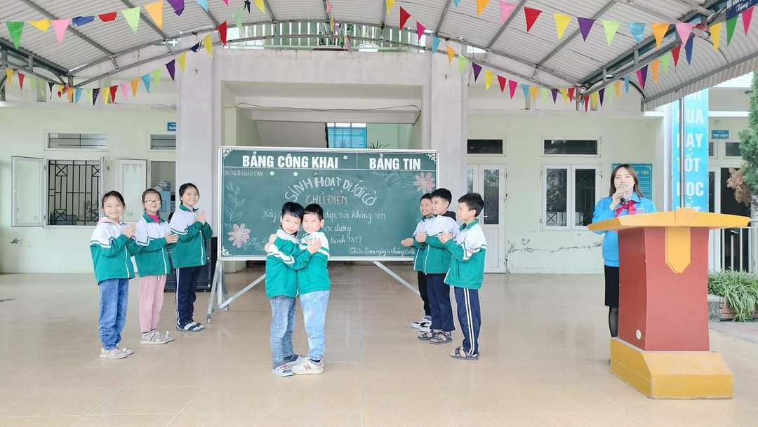- Tình huống khi có thầy cô lớp khác trao đổi về tình hình của lớp một số em thường nói “Bạn ấy dốt nhất lớp đấy ạ!”, “Bạn ấy viết xấu, bẩn nhất lớp ạ!”, “Bạn ấy hay ăn cắp lắm ạ!”, “Nhà bạn ấy nghèo lắm ạ!”,…
Trong tình huống này giáo viên cần đặt ra câu hỏi: Em hãy đặt vị trí của mình vào vai của người bạn bị chê bai, nói xấu… em cảm thấy thế nào để các em có thể cảm nhận được cảm xúc của bạn ấy khi bị người khác nói về mình như thế. Từ đó, học sinh sẽ rút kinh nghiệm và không sử dụng những lời nói tưởng chừng như bình thường nhưng lại mang tính bạo lực làm tổn thương người khác như thế nữa.
Hay trong tình huống:
Một cậu học trò nọ thấy chiếc đồng hồ của bạn rất đẹp muốn chiếc đồng hồ đó là tài sản của riêng mình nên đã lấy cắp. Bạn bị mất đã báo với thầy giáo. Thầy đã yêu cầu học sinh cả lớp nhắm mắt lại để thầy kiểm tra và đã tìm thấy đồng hồ trả lại người mất. Thầy không đi sâu vào việc tìm ra ai đã lấy cắp đồng hồ. Sau này, khi lớn lên cậu học trò trưởng thành và rất thành công trong công việc đó đã quay lại thăm thầy, giới thiệu mình là cậu học trò đã lấy cắp đồng hồ của bạn và bị thầy phát hiện. Nhưng người thầy đã nói: “Thầy cũng nhắm mắt khi kiểm tra các em”
Chúng ta thấy trong tình huống này người thầy đã có cách giáo dục học sinh đáng để mỗi chúng ta học tập.
- Với những hành vi bạo lực lớn hơn: cãi nhau, đánh bạn, vẩy mực, xé vứt đồ của bạn, dọa nạt yêu cầu bồi thường bằng vật chất( tiền bạc hay đồ dùng cá nhân)… cần lắng nghe các em trình bày nguyên nhân, đồng cảm và chia sẻ cảm xúc với mỗi em. Từ đó, phân tích để các em hiểu cái sai của mỗi người, giúp các em và nhận lỗi, hòa giải với bạn, bỏ qua và chơi với nhau một cách thoải mái nhất.
Giáo viên cần phân tích để giúp các em nhìn nhận cái sai, cái chưa đúng của mình một cách thỏa đáng sẽ giúp các em giải tỏa được những bức xúc, ấm ức trong lòng mà vui vẻ hòa giải, đồng thời cũng định hướng được cho các em cách giải quyết vấn đề gây mâu thuẫn trong những hoàn cảnh khác nhau của cuộc sống giúp các em tự tin hơn.
2.3. Chỉ giáo dục lòng nhân ái trong gia đình và trong các cơ sở giáo dục là chưa đủ mà còn giáo dục lòng nhân ái thông qua việc tổ chức các hoạt động nhân đạo, thiện nguyện.
Đầu năm khi nhận học sinh, thầy cô nào cũng đều phải tìm hiể: khả năng học tập, năng khiếu để có phương pháp bồi dưỡng kịp thời. Bên cạnh đó, để hoàn thành tốt công tác chủ nhiệm, làm tốt mối quan hệ giữa Gia đình và nhà trường giáo viên cũng cần phải tìm hiểu: hoàn cảnh gia đình của từng em, phát hiện học sinh có hoàn cảnh đặc biệt khó khăn cần sự quan tâm giúp đỡ về vật chất hay tinh thần. Từ đó, giáo viên sẽ có kế hoạch tổ chức các hoạt động thiết thực vừa giúp đỡ được các em, vừa bồi dưỡng được lòng nhân ái, tinh thần đoàn kết, tương trợ lẫn nhau cho học sinh của lớp.
Ví dụ: Ngay đầu năm học, giáo viên phát động phong trào “Cùng bạn đến trường”, quyên góp sách vở, đồ dùng học tập, …giúp đỡ bạn khó. Những ngày lễ tết( Tết Trung thu, Tết Nguyên Đán) phát động phong trào “Cùng vui hội trăng rằm”, “ Tết yêu thương”.
Việc trao tặng quà cũng cần được giáo viên tổ chức thân mật, ấm áp tình bạn bè để các em không bị mặc cảm mà vui vẻ đón nhận sự quan tâm của thầy cô và bạn bè. Các em cũng cảm thấy hạnh phúc, vui vì mang đến niềm vui cho bạn.
2.4. Nêu gương sáng về lòng nhân ái.
Chúng ta đều thấy rằng, trong cuộc sống ai cũng cần sẻ chia, giúp đỡ trong các hoạt động thiện nguyện, hay trong các cách ứng xử hàng ngày với mọi người, người giáo viên phải luôn có ý thức nêu gương về sự bao dung và lòng nhân ái. Bởi học sinh tiểu học có đặc điểm tâm lý rất thiên về cảm xúc về người thực việc thực. Các em sẽ cảm thấy ngưỡng mộ, tự hào về thầy cô của mình và thích học tập làm theo. Vì vậy noi gương là một trong những biện pháp vô cùng hiệu quả trong việc giáo dục học sinh nói chung và giáo dục lòng nhân ái nói riêng đúng như câu: Mỗi thầy cô giáo là một tấm gương sáng về đạo đức và trí tuệ để học sinh noi theo.

3. Ngoài ra, giáo dục lòng nhân ái cũng cần thông qua các hoạt động ngoài giờ lên lớp.
Trong mỗi cơ sở giáo dục, hoạt động giáo dục ngoài giờ lên lớp là hoạt động giáo dục nhằm giáo dục phẩm chất, bồi dưỡng nhân cách, kĩ năng sống… thông qua các hoạt động sinh hoạt tập thể. Đây cũng là một trong những mục tiêu chính của hoạt động giáo dục ngoài giờ lên lớp là bồi dưỡng lòng nhân ái, tinh thần đoàn kết, yêu thương cho học sinh.
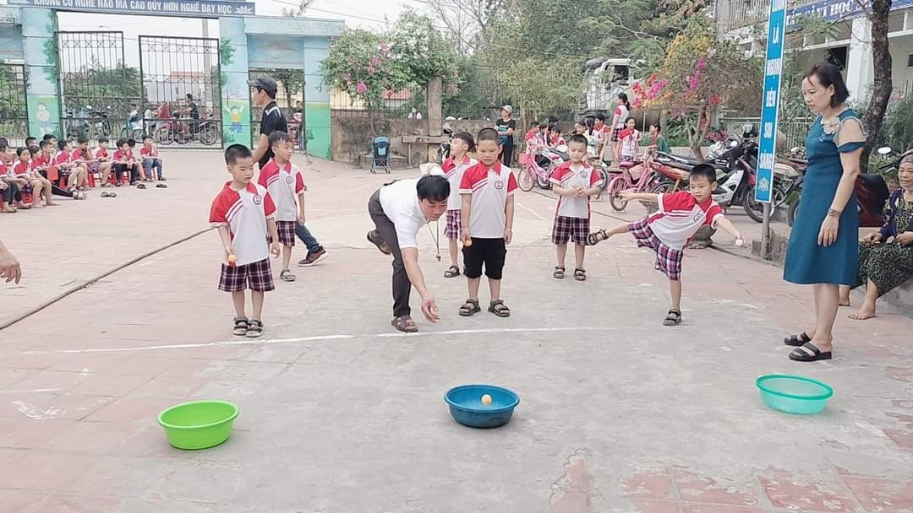
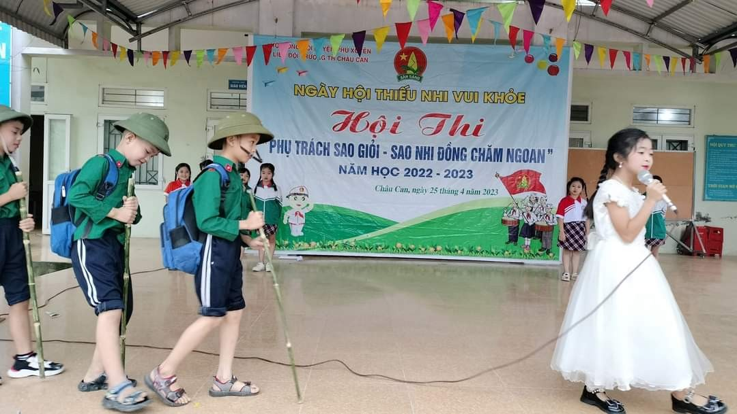
Vì thế, hoạt động ngoài giờ lên lớp là lồng ghép các hoạt động giáo dục có chủ đích nhằm bồi dưỡng lòng nhân ái cho học sinh trong tất cả các hoạt động phù hợp trong năm học và được thể hiện rõ trong kế hoạch ngoài giờ lên lớp của liên đội.
3.1. Hoạt động giúp đỡ học sinh lớp 1 của các anh chị lớp 4, 5.
Đối với các em học sinh lớp 1 còn bỡ ngỡ, lạ lẫm với môi trường mới, những hoạt động mới khi chuyển từ mầm non lên bậc tiểu học. Vì vậy, trong các tuần đầu tiên, liên đội đã tổ chức cho các anh chị lớp 4, 5 xuống nhận giúp đỡ các em làm quen với môi trường mới.
- Các anh chị lớp 4, 5 dẫn các em đi thăm quan trường mới, hướng dẫn vui chơi an toàn, những nơi cần chú ý để giữ an toàn khi sinh hoạt; dạy các em làm theo những quy định chung của trường mới như: bảo vệ bồn hoa, cây cảnh, giữ gìn vệ sinh trường lớp, chăm sóc bồn hoa của lớp,…
- Hướng dẫn kĩ năng sinh hoạt ở khu vệ sinh, kĩ năng giữ vệ sinh thân thể, rửa tay,…
- Tổ chức cho các em chơi các trò chơi dân gian, múa hát tập thể, dạy cho các em đọc, viết, làm tính, làm toán, động viên khích lệ các em giúp các em tự tin hơn.
3.2. Giáo dục lòng nhân ái thông qua các chương trình giao lưu, giáo dục kĩ năng sống.
Ví dụ:
- Trong chương trình giáo dục về an toàn giao thông nên lồng ghép các hoạt động để các anh chị lớp lớn giúp đỡ các em lớp 1, 2 như sắm vai tình huống anh chị dẫn em nhỏ qua đường; nhắc nhở các em tham gia giao thông an toàn; hướng dẫn các em cách đội mũ bảo hiểm.
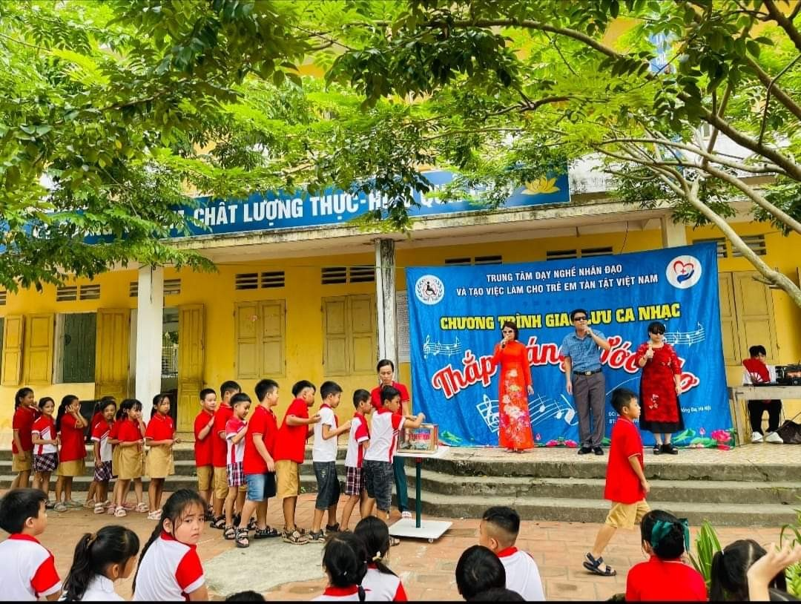
- Chương trình giáo dục kĩ năng phòng chống cháy nổ, lồng ghép giáo dục lòng nhân ái thông qua các tình huống sắm vai: hướng dẫn các em nhỏ thoát nạn trong đám cháy, nhắc nhở các em cách sử dụng các thiết bị điện sinh hoạt an toàn và hướng dẫn các em thực hành các kĩ năng phòng cháy chữa cháy đơn giản khác...
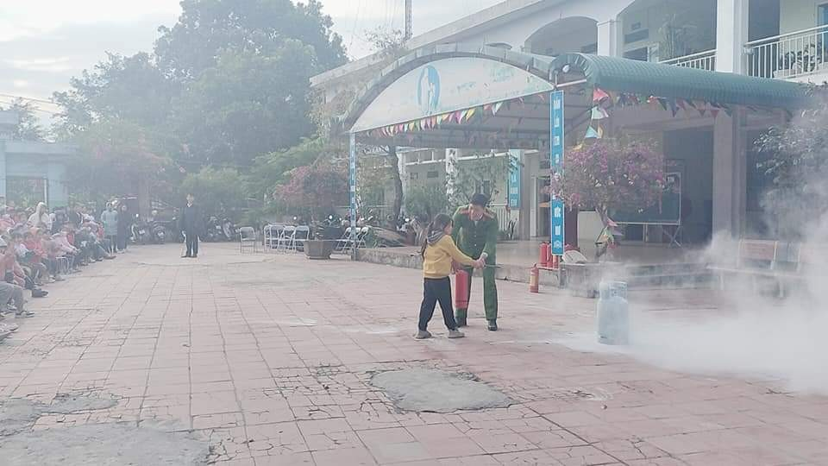
- Trong lễ kết nạp Đội, liên đội tổ chức cho anh chị khối 4, 5 trao khăn quàng và hướng dẫn các em lớp 3 đeo khăn quàng, cách chào cờ theo nghi thức Đội và nhắc nhở các em ý thức của một Đội viên.
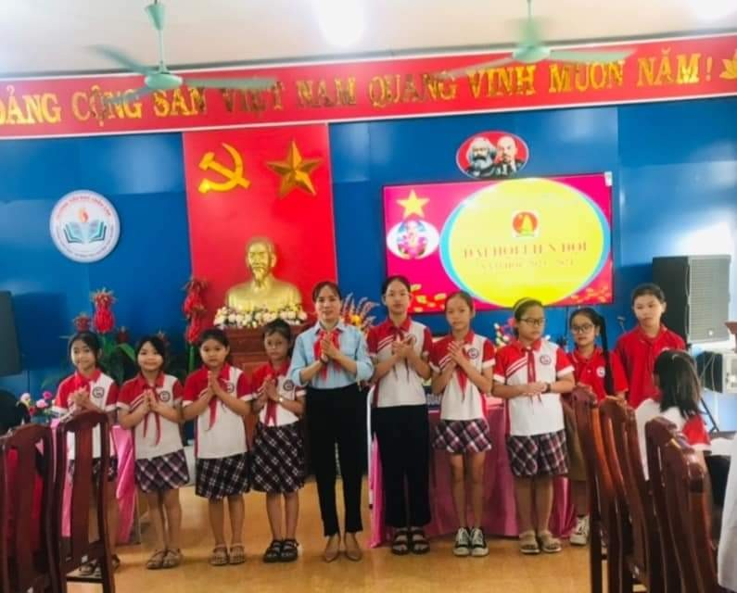
-Tổ chức sinh hoạt sao cho các em hàng tuần, hàng tháng, giao lưu văn nghệ giữa các tổ nhóm.
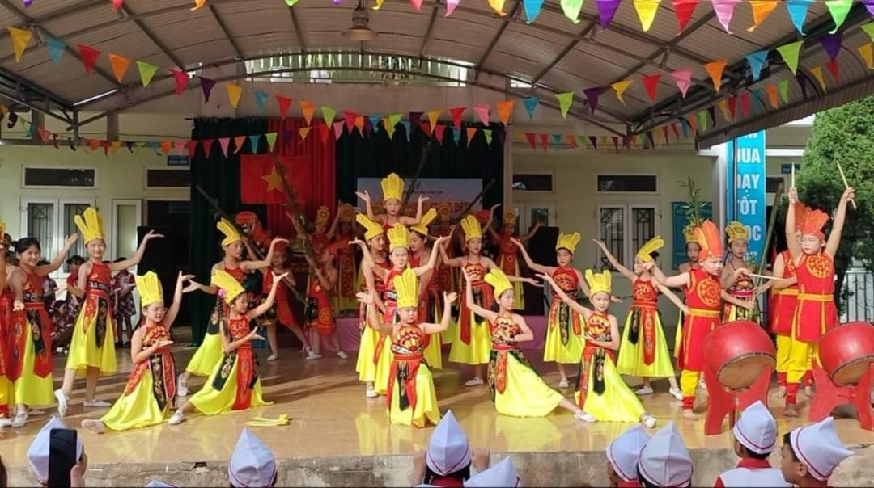
3.3. Tổ chức các hoạt động chăm sóc gia đình người có công, nghĩa trang liệt sĩ, người có hoàn cảnh neo đơn:
Tổng phụ trách đội và thầy cô đưa các em đến thăm gia đình người có công, có hôàn cảnh neo đơn, chăm sóc giúp đỡ bằng việc làm cụ thể: quét nhà, nhặt rau, chăm sóc bồn hoa cây cảnh.. Hay đơn giản chỉ là lời động viên, thăm hỏi.
Tham viếng nghĩa trang liệt sĩ- những người đã hi sinh cho Tổ quốc để chúng ta có được cuộc sống như ngày hôm nay.
Qua các hoạt động này giáo dục cho các em sống có trách nhiệm, sống yêu thương hơn.
3.4.Tổ chức các hoạt động thiện nguyện:
Trường có cả một đội ngũ thầy cô trong đội thiện nguyện làm công tác từ thiện. Chính vì thế, các hoạt động thiện nguyện rất sôi nổi trong cả giáo viên và học sinh: Phong trào “Áo ấm vùng cao” được tổ chức thường niên vào mỗi dịp đầu đông luôn nhận được sự hưởng ứng nhiệt tình của học sinh. Hàng năm, những bộ quần áo, sách vở, đồ dùng học tập…được các em quyên góp, đóng gói cẩn thận chuyển lên cho các bạn học sinh trường Tiểu học vùng cao khó khăn.
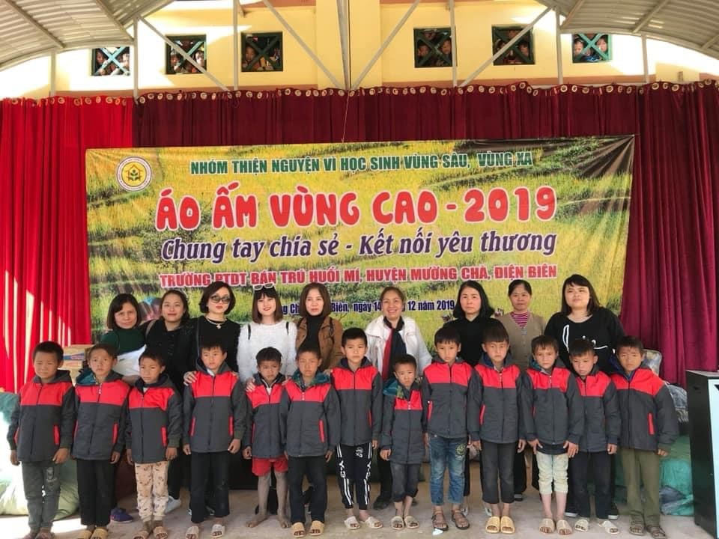Hay phong trào “Tết yêu thương”: Phong trào được tổ chức vào mỗi dịp Tết đến xuân về và được phát động trong toàn liên đội. Các thầy cô giáo trong trường, các bậc phụ huynh, và các em học sinh cùng nhau gói những chiếc bánh chưng mang đầy tình yêu thương gửi cho các bạn học sinh ở các vùng khó khăn đã trở thành một nét văn hóa đẹp của trường. Thông qua đó bồi dưỡng lòng nhân ái cho các em một cách hiệu quả.
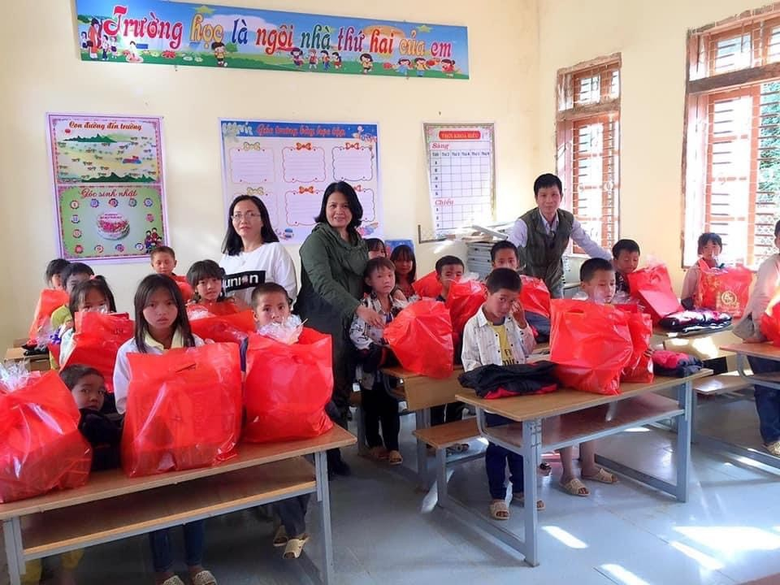
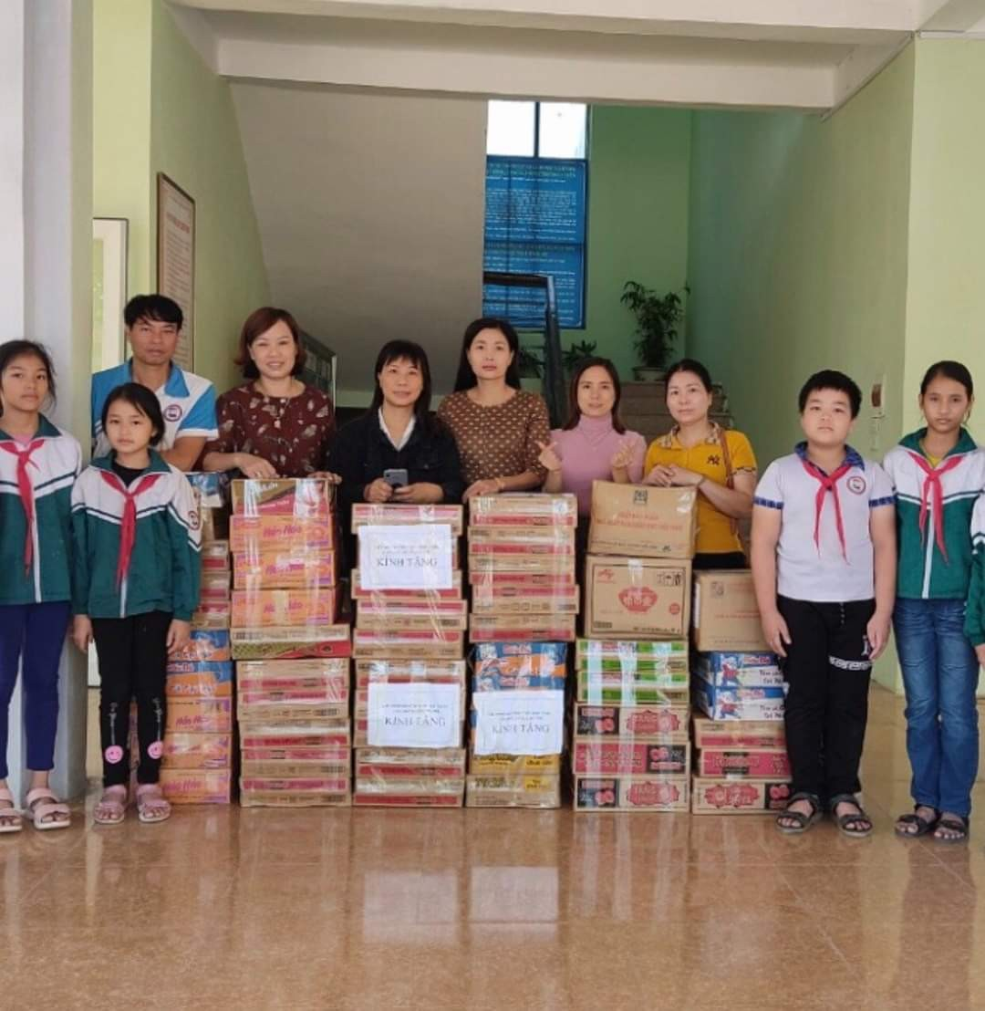

3.4. Trong sinh hoạt khu bán trú.
Trường tôi sắp xếp các anh chị học sinh lớp 4, 5 ở cùng phòng với các em lớp 1, 2, 3 để các anh chị hướng dẫn các em sinh hoạt nền nếp theo nội quy của bán trú, thực hành các kĩ năng: rửa tay trước khi ăn, vệ sinh phòng ăn, phòng ngủ, biết dọn bát đũa khi ăn xong…
Với cách sắp xếp này, các anh chị học sinh lớp lớn đã nhận thức được ý thức, trách nhiệm của người làm anh, làm chị và được thể hiện được sự quan tâm, yêu thương giúp đỡ các em nhỏ. Các em nhỏ cũng cảm nhận được tình cảm của các anh chị lớp lớn. Có rất nhiều hành vi đẹp đã được ghi nhận tại khu sinh hoạt bán trú tại trường như: các anh chị đọc truyện cho các em nghe trước giờ ngủ, sắp xếp chỗ ngủ hợp lý cho các em, những nỗi buồn bị giấu kín cũng được các em chia sẻ nhận được lời động viên, an ủi của mọi người khiến các em yêu trường, yêu lớp hơn.

III. HIỆU QUẢ DO CÁC GIẢI PHÁP MANG LẠI
Thật đúng là: “Cuộc sống thay đổi khi chúng ta thay đổi”. Cuối năm học, tôi phát phiếu hỏi cho 100 học sinh đã trả lời phiếu trong dịp đầu năm. Kết quả thu được thật đáng mừng.

PHIẾU ĐIỀU TRA HÀNH VI BẠO LỰC DÀNH CHO HỌC SINH
Câu 1: Em đã từng ứng xử với bạn hay đã bị( được) ai đối xử, hãy đánh dấu X vào cột tương ứng với mỗi dòng trong bảng và kết quả thu được như sau:
STT | Hành vi | Em đã bị (được) ai đối xử |  |  |  |  |  | Em đã từng ứng xử với bạn
STT | Hành vi | Bố, mẹ |  | Cô giáo |  | Bạn bè
STT | Hành vi | SL | TL | SL | TL | SL | TL | SL | TL
1 | Chê bai, chế giễu bằng các từ ngữ: xấu, dốt, ngu, đố lười, đồ bỏ đi, vô tích sự,… | 5 |  | 2 |  | 5 |  | 4
2 | Nói xấu, lôi kéo các bạn khác không cho chơi cùng. |  |  |  |  | 2 |  | 2
3 | Quát mắng, chửi bới, cãi nhau… | 10 |  | 3 |  | 3 |  | 2
4 | Xé sách vở, quăng đồ, vẩy mực vào sách vở, quần áo… | 2 |  |  |  |  |  | 8
5 | Trấn lột, bắt nạt, đe doạ |  |  |  |  | 1
6 | Đánh nhau, rủ bạn đánh hội đồng |  |  |  |  | 2 |  | 2
7 | Đối xử không công bằng | 3 |  | 3 |  |  |  | 2
8 | Không lắng nghe, không dành thời gian quan tâm | 5 |  | 3 |  | 5
9 | Ghen tỵ, đố kị với mình (với bạn giỏi hơn) |  |  |  |  | 2 |  | 3

IV. KẾT LUẬN
Qua kết quả điều tra trên và qua quan sát thực tế, chúng tôi đánh giá hiệu quả của sáng kiến như sau:
Về phía học sinh:
-Các em tự tin hơn, biết yêu thương, quan tâm giúp đỡ lẫn nhau. Tinh thần đoàn kết, tương trợ thể hiện rõ trong tất cả các hoạt động.
-Trong các giờ ra chơi không thấy các em nghịch ngợm, hay chơi trò đuổi bắt mà những trò chơi dân gian hay những tiếng cười vui.
- Môi trường lớp học,trường học đoàn kết, thân thiện, ở những lớp lớn, không còn những hành vi, lời nói chê bai, thái độ kì thị, chia rẽ làm mất đoàn kết.
Bạo lực học đường: đánh chửi, bắt nạt, mâu thuẫn trong học sinh giảm rõ rệt.
-Về nhà các em không còn sa đà vào các trò chơi trên mạng, hay trên tay chỉ là chiếc điện thoại thông minh nữa mà thay vào đó là những quyển sách những quyển truyện hay.
Về phía người giáo dục:
- Phụ huynh thấy được lòng nhân ái trong tâm hồn của các con đã biết quan tâm đến người thân bằng những hành động và việc làm cụ thể: giúp đỡ việc nhà , chăm sóc em nhỏ, biết động viên chia sẻ với những người có hoàn cảnh khó khăn, ốm đau, bệnh tật… ; các con biết tìm hiểu noi gương người tốt việc tốt, tránh xa những trò chơi thiếu lành mạnh.
Thấy được sự quan tâm của con em mình sau mỗi buổi đi làm về: lấy nước mời cha mẹ uống, động viên khi thấy cha mẹ buồn. .. Trong gia đình, nhà trường luôn rộn rã tiếng cười.
- Phụ huynh, giáo viên nhận thức đúng về việc cần phải quan tâm đến việc giáo dục, bồi dưỡng lòng nhân ái, tinh thần đoàn kết, sẵn sàng tương trợ, giúp đỡ lẫn nhau cho học sinh, giúp các em hoàn thiện nhân cách, giảm bạo lực học đường, sống yêu thương và được mọi người yêu thương.
Về phía xã hội
- Các hoạt động giáo dục lòng nhân ái không gây lãng phí, tốn kém, không cần kinh phí cho việc tổ chức nhưng mang lại ý nghĩa vô cùng lớn lao. Xã hội sẽ phát triển hơn, con người biết yêu thương nhiều hơn, thế giới sẽ sống trong hòa bình, hạnh phúc. Lòng nhân ái vào dung sẽ dập tắt thói sống ích kỉ, át tiếng bom trên mọi chiến trường.
-Tinh thần đoàn kết sự gắn kết trong cộng đồng hàng năm ngày càng được nhân rộng, các phong trào thiện nguyện huy động sự đóng góp của xã hội cả về vật chất và tinh thần.
Giải pháp giáo dục lòng nhân ái cho học sinh rất đơn giản, dễ thực hiện và không tốn kém tiền bạc. Vì vậy, được giáo viên, phụ huynh các nhà giáo dục áp dụng thực hiện hàng ngày, trong suốt quá trình dạy học mang lại hiệu quả giáo dục cao. Sáng kiến hoàn toàn có thể nhân rộng, vận dụng một cách linh hoạt, sáng tạo ở tất cả các lớp học, trường học các cấp.
Hãy để mỗi chúng ta trên trái đất này như những chú chim bồ câu trắng bay trong thế giới hòa bình đầy ắp tình yêu thương. “Cuộc sống sẽ thay đổi nếu chúng ta thay đổi”
Trong khi nghiên cứu và thực hiện đề tài tôi gặp không ít những thách thức, mong được sự cảm thông của các đồng chí, đồng nghiệp. Tôi hy vọng nhận được những ý kiến đóng góp quý báu của các đồng chí để đề tài được hoàn thiện hơn.
Xin trân trọng cảm ơn!
PHIẾU ĐIỀU TRA DÀNH CHO CHA MẸ HỌC SINH
(Đánh dấu X vào cột tương ứng với mỗi dòng sau)
STT | Cách cha mẹ ứng xử với con cái | Coi trọng | Không coi trọng | Không quan tâm
1 | Ứng xử với con cái bằng lời nói, cử chỉ yêu thương
2 | Luôn đối xử công bằng với các con
3 | Giải quyết mâu thuẫn, xung đột giữa các con theo cách phân tích để con hiểu
4 | Khuyến khích con tham gia các hoạt động thiện nguyện
5 | Nêu gương bằng cách ứng xử nhân ái

PHIẾU ĐIỀU TRA DÀNH CHO GIÁO VIÊN
(Đánh dấu X vào cột tương ứng)
STT | Phương pháp giáo dục lòng nhân ái cho HS | Thường xuyên | Không thường xuyên | Không quan tâm
1 | Lồng ghép trong các tiết dạy trên lớp
2 | Giáo dục trong các tiết học đạo đức
3 | Chú trọng giải quyết những mâu thuẫn giữahọc sinh
4 | Đối xử công bằng giữa cấc học sinh, không thiên vị
5 | Tổ chức các hoạt động thiện nguyện ngoài giờ chính khóa
6 | Nêu gương về lòng nhân ái
7 | Sử dụng từ ngữ, hành vi mang tính bạo lực

PHIẾU ĐIỀU TRA DÀNH CHO HỌC SINH
Câu 1: Em đã từng ứng xử với bạn hay đã bị( được) ai đối xử, hãy đánh dấu X vào cột tương ứng với mỗi dòng trong bảng.
STT | Hành vi | Em đã bị (được)  ai đối xử |  |  | Em đã từng ứng xử với bạn
STT | Hành vi | Bố, mẹ | Cô giáo | Bạn bè | Em đã từng ứng xử với bạn
1 | Chê bai, chế giễu bằng các từ ngữ: xấu, dốt, ngu, đố lười, đồ bỏ đi, vô tích sự,…
2 | Nói xấu, lôi kéo các bạn khác không cho chơi cùng.
3 | Quát mắng, chửi bới, cãi nhau…
4 | Xé sách vở, quăng đồ, vẩy mực vào sách vở, quần áo…
5 | Trấn lột, bắt nạt, đe doạ
6 | Đánh nhau, rủ bạn đánh hội đồng
7 | Đối xử không công bằng
8 | Không lắng nghe, không dành thời gian quan tâm
9 | Ghen tỵ, đố kị với mình (với bạn giỏi hơn)
Câu 2: Em cảm thầy thế nào khi bị người khác đối xử bằng những hành vi trên? …………………………………………………………………………………………………………………………………………………………………………

